山东省电子税务局印花税税源采集模板导入操作指南

根据《国家税务总局山东省税务局 国家税务总局青岛市税务局关于明确印花税纳税期限的公告》（国家税务总局山东省税务局国家税务总局青岛市税务局公告2022年第5号）的规定，境内单位或个体工商户自2022年7月1日起签订的印花税应税合同，应按季申报缴纳印花税。

# 为方便纳税人在10月征期内申报缴纳税款属期为2022年7-9月的印花税,山东省电子税务局在税源采集模块增加了模板导入功能，具体操作如下：

登录山东省电子税务局，点击“我要办税—税费申报及缴纳—综合申报—财产和行为税合并纳税申报”功能，选择印花税，点击税源采集，进入税源采集界面，系统增加了模板导入功能。

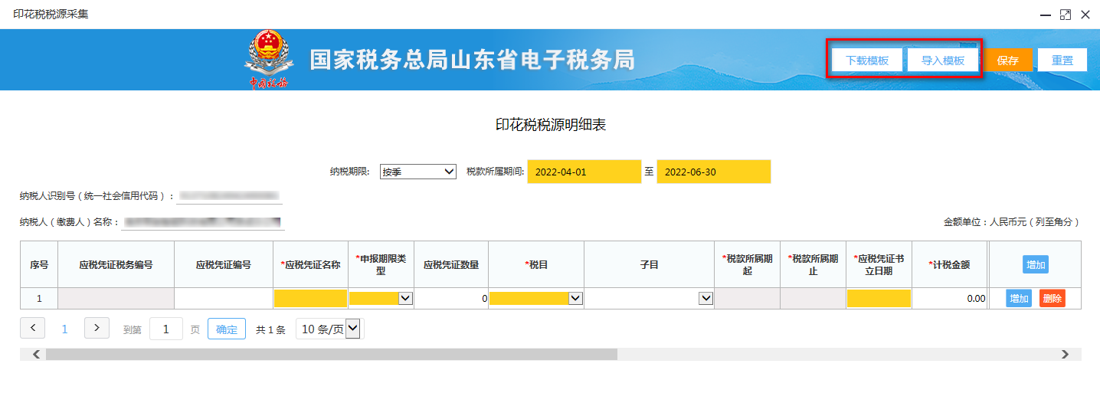

注意事项：

1. 模板中设置“采集表、代码表、实际结算信息、对方书立人信息”4个工作表，**均不得删除，否则将导入失败。**

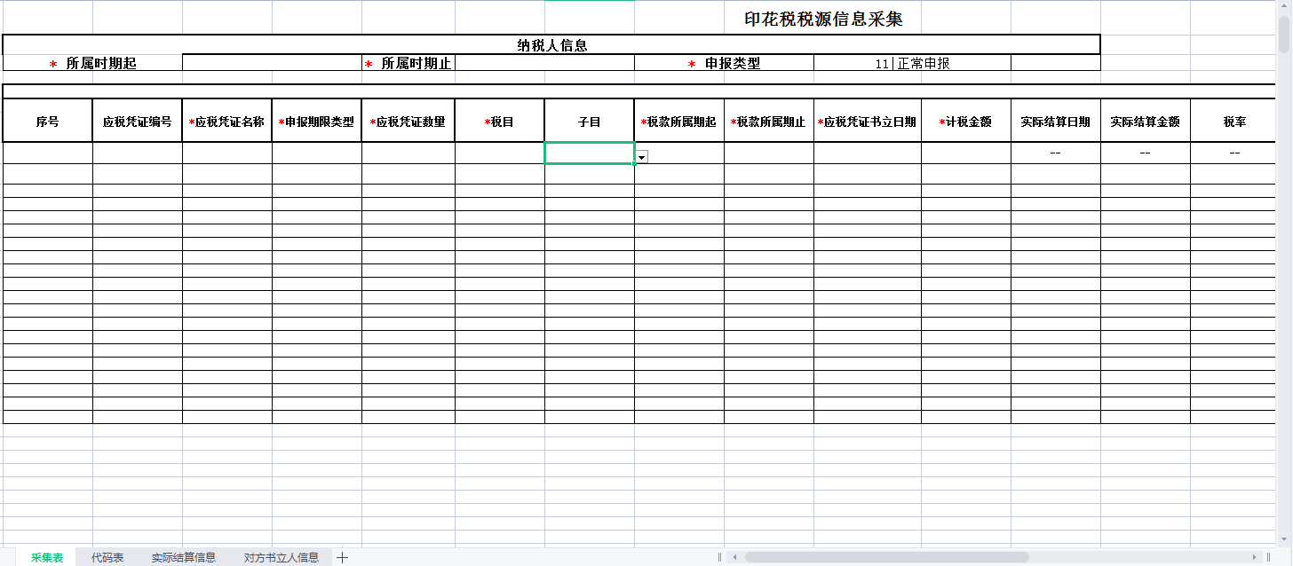

1. 模板中设置的表头中的项目**不可删除，否则将导入失败。**
2. “采集表”中“申报期限类型、税目、子目”为下拉列表，请点击单元格右侧的三角符号在列表中选择所需项目，手工输入时请按印花税法中规定的税目名称填写。如填写内容不符合要求时，系统弹出提示信息，如下图所示：



1. “采集表”中“申报类型”项已设置默认值为“正常申报”，请勿删除或修改。
2. 税款所属期起、税款所属期止、应税凭证书立日期项请按年/月/日格式填写，如2022/09/29。
3. “实际结算信息”工作表中，“采集表对应行号”项请注意是从采集表第8行开始，填写“采集表对应行号”左侧标识的数字即可。

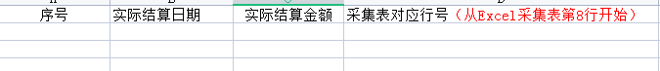

1. “对方书立人信息”工作表中，“采集表对应行号”项请注意是从采集表第8行开始，填写“采集表对应行号”左侧标识的数字即可。



1. “实际结算信息”、“对方书立人信息”工作表中“采集表对应行号”可填写内容为数字，如填写信息不符合要求，系统弹出提示信息，如下图所示：

